|  |  |
| --- | --- |
| **ID** | 004 |
| **Funcionalidade** | Vender -> Vender meu veículo |
| **Cenário** | Validar campo de tela e botão "vender meu veículo"  Usuário: Não logado |
| **Caso de Teste** | Validar campo de tela e botão "vender meu veículo" |
| **Data** | 18/12/2020 |
| **Status** | PASSED |
| **Tester** | Edilson |

1) Na página inicial clicar em “Vender”

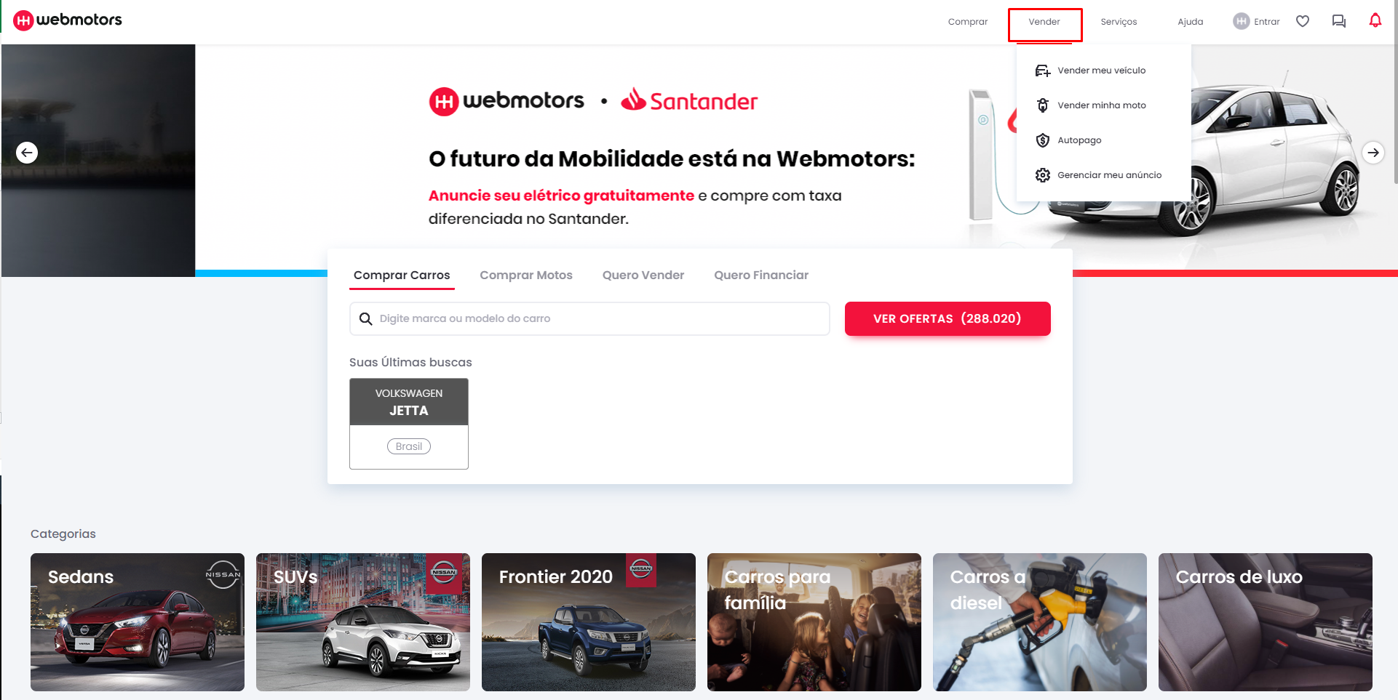

2) No menu abaixo clicar em “vender meu veículo”

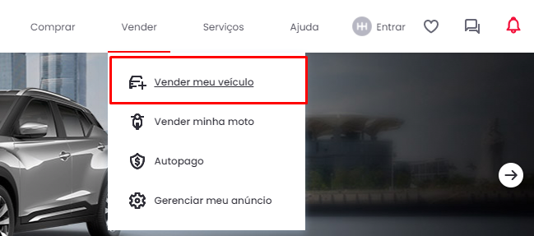

3) O sistema deverá redirecionar para “Anuncie na webmotors e venda seu carro pelo melhor preço :)”

